資訊融入數學教學活動設計
設計人 大王國中 邵怡菱 .
- 教學主題：
(一)二元一次方程式的介紹及繪圖
(二)一元二次方程式的繪圖
- 教學對象：
國中二年級
- 預備知識：
會依照給定的座標在坐標系中描點及一元一次方程式的運算
- 教學目標：
- 藉由動態的展示，讓學生能更進一步的認識一元一次方程式的繪圖。
- 藉由動態圖形變換係數的過程，讓學生了解一元一次方程式的幾何意義。
- 藉由不同方法，讓學生認識數學的多樣與趣味性。
  - 教學內容：
- 一元一次方程式的基本定義與性質
- 一元一次方程式的繪圖
- 描點作圖
  - 教學準備：
電腦，EXCEL軟體，數學筆記本。
  - 教學方法：
(一)二元一次方程式的繪圖
1. 用EXCEL作圖
2. 設計完成後，由學生實際操作
3.最簡單的繪圖方式是找兩點即可連成一直線，最簡單的找點方法,設X=0 找Y=? 或者是令 Y=0 找X=?
3.設計概念：
(1) 二元ㄧ次方程式標準型式：y=ax+b，藉由改變a、b的係數，來形成各式各樣的二元ㄧ次方程式。
(2)當ab隨著按鈕改變的同時,下方所表示的方程式也跟著改變（如圖一）。
(3)第一列第二行的x=0 及第二列第三行的y=0,固定不變，用運算式自動運算出當x=0時，所對應的值，及y=0時，所對應的值(如圖二)。
(4)右下方的圖會依找出的座標(x,y)=(0,?)及(x,y)=(?,0)自動找出在坐標系中所對應的點，並繪製直線(如圖三)。
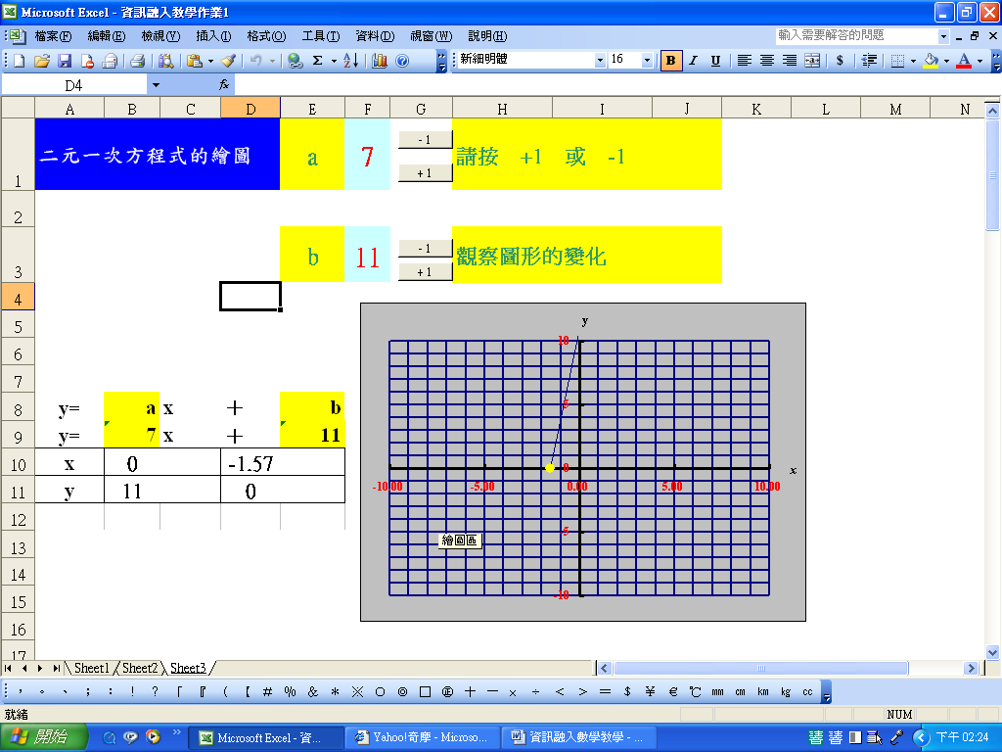
係數跟著改變
固定
固定
（如圖一）
固定
固定
(圖二)
(圖三)

(二) 觀察二元一次方程式的圖形變化
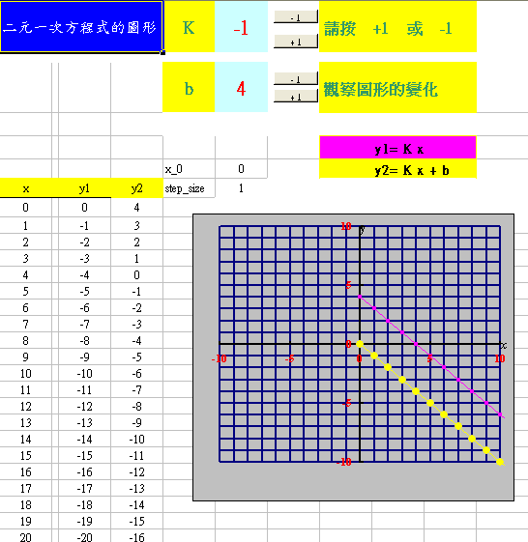
1. 用EXCEL作圖
2. 設計完成後，由學生實際操作
3.設計概念：
(1) 藉由兩個二元ㄧ次方程式：y1=Kx、y1=Kx+b，讓學生了解係數變化與斜率及截距之間的關係。
(2)當係數k隨著按鈕改變的同時,下方的圖所表示的方程式斜率也會跟著改變。
(3) 當係數b隨著按鈕改變的同時,會觀察到平移的關係，下方的圖所表示的方程式截鉅也會跟著改變。
(二) 觀察一元二次方程式的圖形$g(x)={\text{ax}}^{2}+\text{bx}+c$
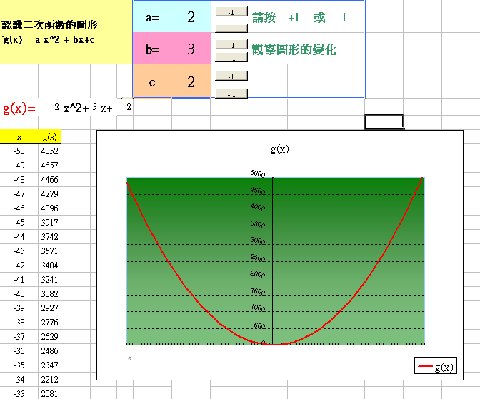
1. 用EXCEL作圖
2. 設計完成後，由學生實際操作
3.設計概念： $g(x)={\text{ax}}^{2}+\text{bx}+c$
  - 當a>0時,圖形開口向上,有最低點 。(3)∣a∣的值愈大,圖形的開口愈小 。▕
  - 當a<0時,圖形開口向下,有最高點 。(3)∣a∣的值愈小,圖形的開口愈大 。
  - 預期效果：
採 開 放 式 架 構 ， 完 全 由 老 師 或 學 生 自 由 操 作 。 在 輸 入 函 數 式 後 可 選 擇 由 電 腦 描 點 繪 圖 或 是 直 接 繪 圖 。 可 移 動 輔 助 平 行 線 ， 觀 看 平 行 線 與 二 次 函 數 圖 形 交 點 坐 標 值 的 變 化 ， 進 而 發 現 最 大 值 或 最 小 值 。 並 可 運 用 頂 點 公 式 ， 對 照 函 數 式 與 頂 點 坐 標 。 此 外 ， 可 選 擇 將 圖 形 上 、 下 、 左 、 右 移 動 ， 開 口 放 大 或 縮 小 等 ， 電 腦 會 呈 現 變 化 後 的 函 數 式 與 頂 點 坐 標 ， 藉 以 強 化 函 數 式 與 其 對 應 圖 形 之 間 的 關 係 。

